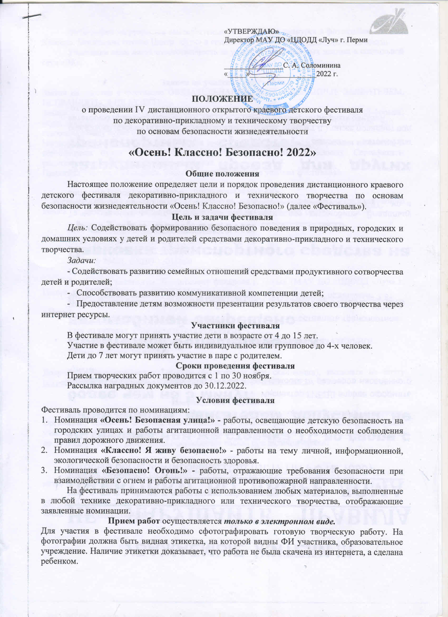

Прием работ осуществляется только в электронном виде.
Для участия в фестивале необходимо сфотографировать готовую творческую работу. На фотографии должна быть видная этикетка, на которой видны ФИ участника, образовательное учреждение. Наличие этикетки доказывает, что работа не была скачена из интернета, а сделана ребенком.
Фотографии загружаются самостоятельно участниками конкурса в фотоальбом «Осень. Классно. Безопасно» группе Центр «Луч» в социальной сети «ВК»: https://vk.com/luchperm.
Участники сами несут ответственность за указание персональных данных в социальной сети «ВК».

Заявка на участие в фестивале
Заявка на участие в фестивале ОБЯЗАТЕЛЬНА! ОШИБКИ, СДЕЛАННЫЕ ЗАЯВИТЕЛЕМ, ИСПРАВЛЯТЬСЯ НЕ БУДУТ!
Заявка заполняется в Googl-формах: https://docs.google.com/forms/d/1hetR1ZzA1zD44_gmcOCHXoDDthjTS2SP8E2UkHGH-pU/edit ссылка на заявку будет опубликована группе «ВК vk.com/luchperm.
Наградные документы будут оформляться только при наличии заявки. Обращаем внимание! В сертификатах будут написаны те данные, которые указаны в заявках. Сертификаты редактированию и исправлению не подлежат.
Принимая участие в фестивале, участники принимают все условия фестиваля.

Финансовые условия
Расходы, связанные с организацией фестиваля, осуществляются за счет организационного взноса участников. Стоимость участия составляет 95 рублей за одну работу.
Реквизиты для оплаты оргвзноса:
ОГРН 1025900912531, ОКВЭД 85.41.9, ОКФС 14
ИНН 5904082729, КПП 590401001
ОКОПФ 75401, ОКПО 12018850
КБК 00000000000000000131, ОКТМО 57701000
Банковские реквизиты: Департамент финансов г. Перми (МАУ ДО «ЦДОДД «Луч» г. Перми, л/с 08930003124, л/с 09930003124)
Наименование банка: ОТДЕЛЕНИЕ ПЕРМЬ БАНКА РОССИИ//УФК по Пермскому краю г.Пермь
Расчетный счет: 03234643577010005600
БИК 015773997, К/сч. 40102810145370000048
Назначение платежа: Фестиваль «Осень…». ФИО участника – ОБЯЗАТЕЛЬНО!
Сумма платежа: 95 рублей
Документы, подтверждающие оплату (фотографии или скан-копии), высылать на почту kexperm@yandex.ru с пометкой «Фестиваль Осень» до 30 ноября 2022г.

Награждение участников.
Участники фестиваля будут награждены электронными сертификатами участника. Оргкомитет оставляет за собой право отметить отдельные работы электронными дипломами участников. Наградные документы будут высланы на электронную почту, указанную в заявке до 30 декабря 2022 г. Документы оформляются только при наличии заявки!

Руководство
Конкурс проводится по инициативе МАУ ДО «Центр дополнительного образования для детей «Луч» г. Перми.
Контактная информация
290-29-90 Татьяна Николаевна Евсеева.
Е-mail: kexperm@yandex.ru

